GR I
Czerwiec

Tematyka kompleksowa:
- Czego dzieci potrzebują do szczęścia?
- Lato, lato, lato czeka.
- Wkrótce wakacje.
- Zwiedzamy świat.

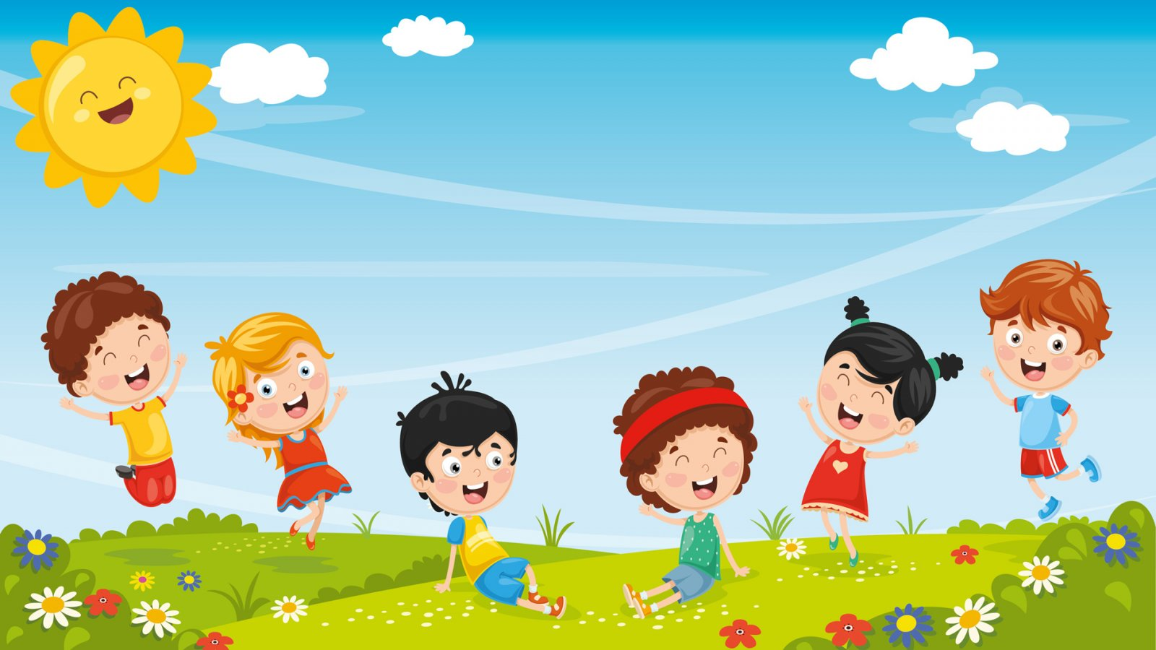

Piosenka

„Dzieci są wszędzie”

- Świat jest taki duży.
Pełno na nim dzieci.
Dzieci różnią się wyglądem
na tym wielkim świecie.

Ref.: Lecz wszystkie dzieci lubią zabawy,
biegi i skoki, dalekie wyprawy.
Dzieci swoje marzenia mają,
a te marzenia często się spełniają.
A te marzenia często się spełniają.

- Różne mają domy:
blok czy wiejska chata.
Dzieci przecież zamieszkują
różne miejsca świata.

Ref.: Lecz wszystkie dzieci lubią zabawy…

Zamierzenia:
- Uczestniczy w zabawach: ruchowych, orientacyjno-porządkowej, z elementami równowagi, kształtującej postawę ciała, bieżnej.
- Uczestniczy w ćwiczeniach oddechowych.
- Uczestniczy w ćwiczeniach ruchowych: zabawie orientacyjno-porządkowej, wyczucia własnego ciała, skłonu tułowia w przód, chodu z wysokim unoszeniem kolan, mięśni grzbietu.
- Uczestniczy w spacerze po ogrodzie przedszkolnym i w okolicy przedszkola.
- Samodzielnie spożywa posiłki
-- Próbuje nazywać swoje emocje.
- Próbuje określić przyczynę swoich stanów emocjonalnych.
- Rozstaje się z rodzicami bez lęku.
- Podaje swoje imię i nazwisko.
- Zgłasza swoje potrzeby fizjologiczne.
- Podejmuje próby wspólnych zabaw w kącikach zainteresowań.
- Uczestniczy w zabawach organizowanych przez N., dających dziecku satysfakcję i radość.
- Zna podstawowe zasady bezpieczeństwa obowiązujące w sali przedszkolnej i po za nią.
- posługuje się łyżką, widelcem.
- Samodzielnie korzysta z toalety.
- poznają pojęcie rówieśnicy
− wysłuchają i nauczą się piosenki Dzieci są wszędzie
− wezmą udział w zabawach integracyjnych
− będą porównywać liczebność zbioru
− będą doskonalić umiejętność przeliczania
− dowiedzą się, z jakimi problemami borykają się osoby niepełnosprawne
− będą oglądać zdjęcia dzieci z różnych stron świata
− dowiedzą się, że wszystkie dzieci na świecie lubią to samo
- poznają oznaki nadchodzącego lata
− będą degustować letnie owoce
− będą segregować kwiaty według rodzaju
− będą dzielić wyrazy na sylaby
− wskażą elementy letniej garderoby
− określą, gdzie można pojechać na wakacje
− nauczą się rymowanki
− dowiedzą się, jakimi środkami transportu można udać się na wakacje
− określą zasady bezpiecznego zachowania na wakacjach
− powiedzą, czym, według nich, jest podróżowanie
− wysłuchają i nauczą się piosenki Chcemy zwiedzić cały świat
− poznają państwa sąsiadujące z Polską i wygląd ich flag
− poznają wybrane zabytki w Europie i na świecie

